 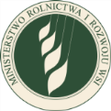 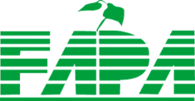 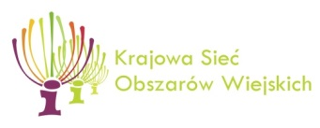 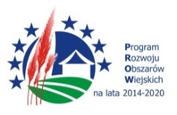

„Europejski Fundusz Rolny na rzecz Rozwoju Obszarów Wiejskich: Europa inwestująca w obszary wiejskie”.

**SPRAWOZDANIE ROCZNE**

**Z REALIZACJI PLANU DZIAŁANIA**

**KRAJOWEJ SIECI OBSZARÓW WIEJSKICH na lata 2014-2020**

**ZA ROK 2015**

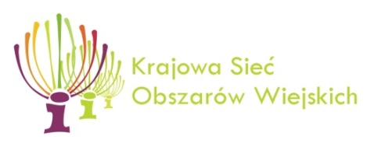

Warszawa, 31 maja 2016 r.

**SPIS TREŚCI**

1. **Przebieg realizacji działań KSOW………………………………………………….… str. 3**

*Załącznik nr 1 – tabela w pliku: zalacznik1-stan-realizacji-finansowe.xlsx*

1. **Efekt realizacji działań KSOW w ujęciu ilościowym …………………………….… str. 8**

*Załącznik nr 2 – tabele w pliku: zalacznik2-stan-realizacji_rzeczowe.xlsx*

1. **Opis podjętych działań w odniesieniu do ewaluacji, w tym ewaluacji Strategii Komunikacji PROW 2014-2020 …………………………………………………….. str. 18**
2. **Podsumowanie głównych problemów napotkanych podczas wdrażania KSOW oraz podjętych środków naprawczych …………………………………………………….. str. 19**
3. **Kroki podjęte w celu zapewnienia upowszechniania Programu**

*(zgodnie z art. 66 ust. 1, lit. i rozporządzenia 1305/2013)* **………………………..…… str. 25**

1. **Kroki podjęte w celu realizacji działań zapewniających zaangażowanie partnerów**

*(o których mowa w art. 5 ust. 1 rozporządzenia (UE) nr 1303/2013)***…………………. str. 29**

1. **Informacja o przeprowadzonych kontrolach w ramach realizacji planów operacyjnych oraz ich wyników ……………………………………………………………………… str. 33**
2. **PRZEBIEG REALIZACJI DZIAŁAŃ KSOW**

**Analiza efektów realizacji działań objętych planem operacyjnym KSOW na lata 2014-2015 w ujęciu finansowym.**

Limit środków przeznaczony na Plan Działania 2014-2020 wynikający z rozporządzenia Ministra Rolnictwa i Rozwoju Wsi (Dz. U. poz. 335 z dnia 25 lutego 2016r.) dostępnych   
w ramach schematu II Wsparcie funkcjonowania krajowej sieci obszarów wiejskich oraz realizacja działań informacyjno-promocyjnych PROW 2014–2020, wynosi 44 020 275 euro,   
co stanowi 193 689 210 PLN[1]. Jest to kwota łączna dla Jednostek Regionalnych, SIR, ARiMR, ARR oraz IZ, po odjęciu 25% środków przeznaczonych na wsparcie funkcjonowania sieci. Budżet zrealizowanych płatności w latach 2014-2015 wyniósł 9 516 272,84 PLN, co stanowi   
ok. 5% limitu na cały okres programowania.



Największy procent wykorzystania przyznanej danemu podmiotowi kwoty obserwuje się   
w regionie małopolskim oraz w ARiMR, gdzie wynosi on ponad 10%. IZ wykorzystała ponad 9%. Zdecydowanie najniższy wskaźnik wykorzystania przyznanej kwoty notuje się w woj. łódzkim 0,22% oraz zachodniopomorskim 1,11%.

W ramach SIR, w regionie łódzkim, a także we wszystkich ośrodkach doradztwa rolniczego, poza śląskim i kujawsko-pomorskim, wykorzystano poniżej jednego procenta z przyznanego limitu środków. W śląskim i kujawsko-pomorskim ODR wykorzystano limit w największym zakresie tj. odpowiednio 5,56% i 3,94% przyznanych środków.

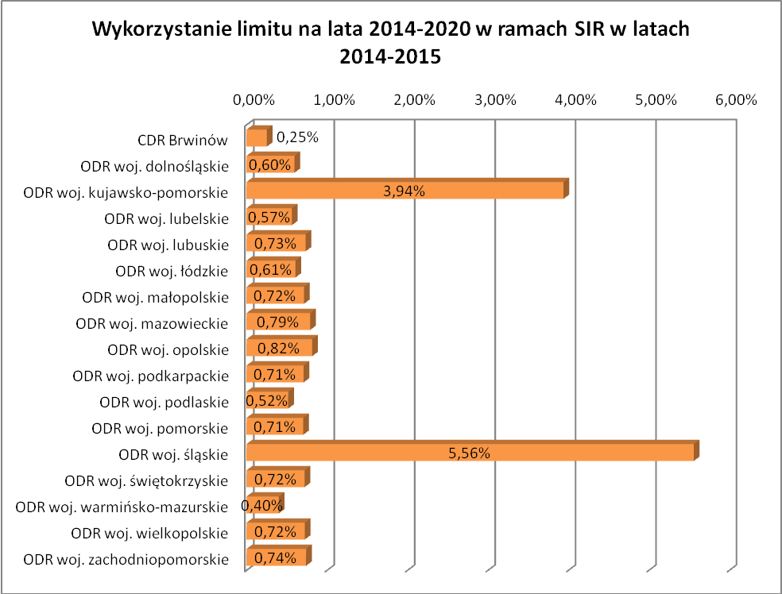

W zakresie Planu Komunikacyjnego jednostek regionalnych budżet zrealizowanych płatności wyniósł 990 468,95 PLN, co stanowi 10,41 % budżetu wszystkich operacji. Województwo łódzkie realizowało w ramach Planu Operacyjnego wyłącznie Plan komunikacyjny, co stanowi 100% wydatkowanych w tym województwie środków. Duży procentowy udział Planu Komunikacyjnego w budżecie w stosunku do innych zgłoszonych operacji jest w regionach: podlaskim ponad 55%, mazowieckim i pomorskim ponad 30%. Najmniej natomiast w regionie lubelskim poniżej 1%. W regionach małopolskim, świętokrzyskim, opolskim, podkarpackim   
i wielkopolskim Plan Komunikacyjny stanowi poniżej 10% wszystkich zgłoszonych operacji.

Budżet ARiMR i ARR stanowił w 100% Plan komunikacyjny. W IZ zrealizowane płatności   
w zakresie Planu Komunikacyjnego stanowiły 17,84% co przekłada się na kwotę 551 823,71 PLN.

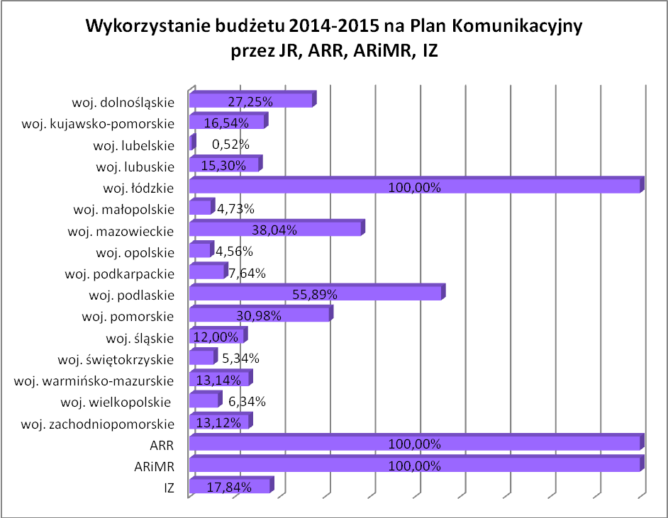

Kwota ogólna wykorzystana na operacje własne jednostek regionalnych, IZ oraz SIR wynosi  
5 696 809,73 PLN, co stanowi 74,39% budżetu planu operacyjnego 2014-2015 liczonego bez planu komunikacyjnego. Operacje partnerów stanowią 25,61%.

W części IZ i JC na operacje własne realizowane w ramach pozostałych operacji ujętych   
w Planie operacyjnym 2014-2015 przeznaczono 1 468 085,36 PLN co stanowi 79,56 % budżetu wszystkich operacji bez planu komunikacyjnego.

W jednostkach regionalnych projekty własne pochłonęły 3 420 898,54 PLN 70,89% planu operacyjnego liczonego bez planu komunikacyjnego. Województwa dolnośląskie, małopolskie   
i świętokrzyskie wykorzystały 100% budżetu na operacje własne. Ponad 90% na projekty własne wykorzystały województwa warmińsko-mazurskie, wielkopolskie i zachodniopomorskie, powyżej 80% województwo mazowieckie, a także 78% województwo lubuskie. Region śląski   
i podkarpacki przeznaczył na operacje własne poniżej 20% wykorzystanych środków. Natomiast region łódzki nie zgłosił żadnej operacji własnej.

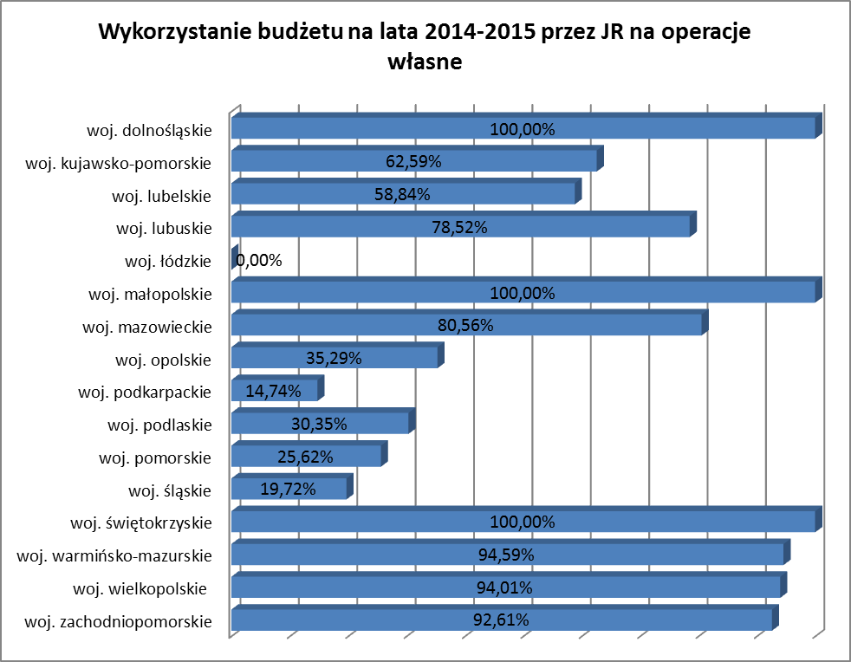

W zakresie SIR CDR w Brwinowie wykorzystał kwotę 20 304,68 PLN, natomiast 16 ODR-ów 235 697,44 PLN.

W przypadku IZ i JC operacje partnerów zostały zrefundowane na kwotę 1 071 567,17 PLN,   
co stanowi 20,44 % całego budżetu bez planu komunikacyjnego wykorzystanego w latach   
2014-2015. We wszystkich regionach partnerzy wykorzystali 29,11% całego budżetu w kwocie   
1 404 829,19 PLN. W regionie podkarpackim i śląskim operacje partnerskie stanowią ponad 80% wszystkich projektów (bez planu komunikacyjnego). W województwach opolskim, podlaskim, pomorskim w granicach 64-74%. Brak projektów partnerskich obserwujemy w regionach dolnośląskim, łódzkim, małopolskim i świętokrzyskim.

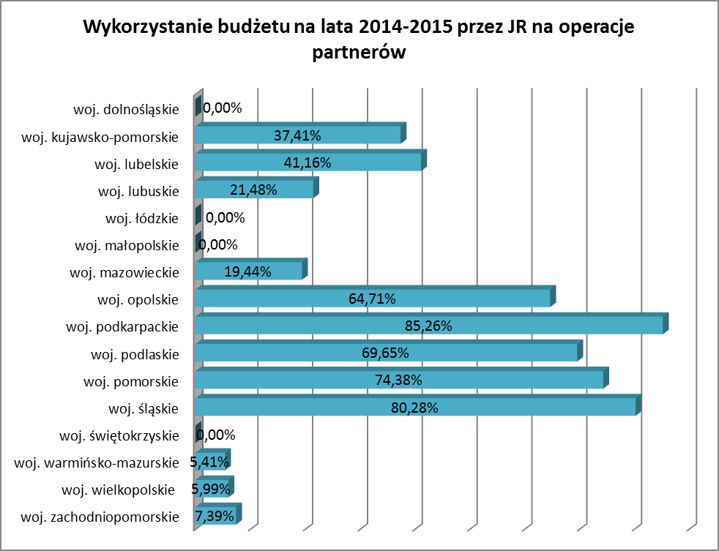

Ogółem w ramach PO 14-15 najwięcej złożonych wniosków było w działaniu *Promocja zrównoważonego rozwoju obszarów wiejskich* – 167, w drugiej kolejności 108 wniosków złożono w działaniu *Plan komunikacyjny PROW 2014-2020*, w trzeciej – 59 wniosków   
na działanie *Organizacja i udział w targach, wystawach tematycznych na rzecz prezentacji osiągnięć i promocji polskiej wsi w kraju i za granicą*.

Łącznie w roku 2015, w ramach Planu Operacyjnego 2014-2015, zrealizowano operacje   
na kwotę 9 516 272,84 zł przy czym zdecydowanie najwięcej - 5 524 343,92 zł w działaniu *Promocja zrównoważonego rozwoju obszarów wiejskich,* w drugiej kolejności 1 894 890,46 zł   
w działaniu *Plan komunikacyjny PROW 2014-2020*, w trzeciej   
1 832 605,44 zł w działaniu *Organizacja i udział w targach, wystawach tematycznych na rzecz prezentacji osiągnięć i promocji polskiej wsi w kraju i za granicą*.

1. **EFEKT REALIZACJI DZIAŁAŃ KSOW W UJĘCIU ILOŚCIOWYM**

**Tabela 1. Upowszechnianie informacji o KSOW 2014-2015 i PROW 2014-2020**

W upowszechnianie informacji o KSOW w ramach PO 2014 -2015 zaangażowane były Jednostki Regionalne, Jednostka Centralna i Instytucja Zarządzająca, Centrum Doradztwa Rolniczego i Wojewódzkie Ośrodki Doradztwa Rolniczego. Z zebranych danych wynika,   
że wykorzystywano w tym celu konferencje, seminaria informacyjne, szkolenia, targi, warsztaty i inne formy przekazu.

W sumie w ramach Planu operacyjnego KSOW 2014-2015 najwięcej osób zgromadziły targi - 18 545 osób, najmniej warsztaty – 306 osób. Najwięcej wydarzeń miało zasięg lokalny/regionalny (w 149 spotkaniach uczestniczyło 21 317), najmniej międzynarodowy (w 12 spotkaniach uczestniczyło 357). Najmniejsza liczba wydarzeń była skoncentrowana na *udziale w/lub upowszechnianiu ustaleń dot. monitorowania i ewaluacji*, gdzie w jednym spotkaniu uczestniczyło 26 osób. Z wskazanych w tabeli 1 zakres tematyczny spotkań najczęściej wybierana była kategoria *inne*, w której zorganizowano 55 spotkań dla 16 923 uczestników.

Z danych przekazanych przez JC i IZ wynika, że najwięcej wydarzeń (41) to wyjazdy studyjne, w których wzięło udział 221 osób. Ponadto zorganizowano szkolenia, w liczbie 22, w których uczestniczyło 717 osób. Najwięcej osób, bo aż 670 uczestniczyło w sześciu konferencjach,   
a najmniej (26 osób) w ramach jednego seminarium informacyjnego. Największa liczba wydarzeń miała charakter lokalny/regionalny, gdzie w 40 spotkaniach uczestniczyły 192 osoby. Największą liczbę uczestników, tj. 1 387 zgromadziły natomiast wydarzenia o zasięgu krajowym. W dwóch wydarzeniach o zasięgu międzynarodowym uczestniczyło 55 osób. Najwięcej wydarzeń koncentrowało się na *transferze wiedzy i innowacjach* (390 uczestników   
w 5 wydarzeniach), *włączeniu społecznym* (2 wydarzenia, w tym 123 uczestników), *zarządzaniu ekosystemami, zasobach naturalnych i klimacie* (2 wydarzenia i 117 uczestników), *łańcuchu dostaw i konkurencyjności* (jedno wydarzenie i 29 uczestników) oraz *udziale w/lub upowszechnianiu ustaleń dot. monitorowania i ewaluacji* (1 wydarzenie, 26 uczestników).

Z danych przekazanych przez jednostki regionalne, wynika, że najczęściej wybierana formą upowszechnianie informacji o KSOW były wyjazdy studyjne (37), w których uczestniczyło 1 424 osoby. Najwięcej odbiorców zgromadziły targi, w 28 imprezach - 18 545 osób. Wydarzenia realizowane przez jednostki lokalne miały głównie zasięg lokalny/regionalny   
(w 77 spotkaniach uczestniczyło 19 389 osób). Zorganizowano także 23 imprezy o zasięgu krajowym dla 2167 uczestników oraz 10 wydarzeń międzynarodowych, w których udział wzięło 302 osoby. W zakresie tematycznym wydarzeń dominowała kategoria *inne*, która obejmowała m.in. tematy takie jak: *Koncentracja na promocji kultury ludowej i tradycji, wyrobów regionalnych i tradycyjnych*; *Koncentracja na szerokiej perspektywie rozwoju obszarów wiejskich*; *Koncentracja na wymogach i warunkach higieniczno-sanitarnych przy wytwarzaniu   
i dystrybucji żywności*; *Turystyka wiejska i agroturystyka oraz dziedzictwo kulturowe*; *Natura Food: Wprowadzanie na rynek nowych produktów i usług, wypromowanie i umocnienie marki*, w ramach której w 55 spotkaniach uczestniczyło 16 923 osób, najmniej zaś wydarzeń było skoncentrowanych na *LEADER/RLKS i LGD*, gdzie w dwóch spotkaniach uczestniczyło 28 osób.

Z informacji przekazanych przez Centrum Doradztwa Rolniczego i Wojewódzkie Ośrodki Doradztwa Rolniczego w zakresie SIR wynika, że najwięcej uczestników skorzystało   
z konferencji (974 osoby). Najwięcej wydarzeń miało zasięg lokalny/regionalny (w 32 spotkaniach uczestniczyło 1 738 osób), odbyło się 1 wydarzenie o charakterze krajowym,   
nie zorganizowano żadnej imprezy międzynarodowej. Spotkania koncentrowały się głównie   
na *transferze wiedzy i innowacjach*, 3 z nich ponadto dotyczyły *łańcucha dostaw   
i konkurencyjności*.

W upowszechnianie informacji o PROW w latach 2014-2020 zaangażowane były Instytucja Zarządzająca, Jednostki Regionalne oraz Agencja Restrukturyzacji i Modernizacji Rolnictwa   
i Agencja Rynku Rolnego. W sumie najwięcej wydarzeń miało zasięg lokalny/regionalny   
(w 190 spotkaniach uczestniczyło 96 146 osób). W 31 wydarzeniach o zasięgu krajowym udział wzięło 2 783 osoby. Nie zorganizowano wydarzeń o charakterze międzynarodowym. W ramach zakresu tematycznego najczęściej wybierane były tematy dotyczące efektów realizacji PROW 2007-2013 i aktualnych informacji nt. PROW 2014-2020 oraz upowszechniania wiedzy ogólnej na temat PROW 2014-2020,klasyfikujące się do kategorii *inne,* w ramachw którejzorganizowano 51 spotkań dla 4 670 osób. W następnej kolejności koncentrowano się   
na zagadnieniach związanych z *LEADER/RLKS i LGD* (33 spotkania dla 1 234 osób).

Dane pochodzące z MRIRW wskazują, że zorganizowano najwięcej szkoleń informacyjnych dla potencjalnych beneficjentów i beneficjentów PROW (27), w których uczestniczyło 2 700 osób. Wszystkie spotkania miały zasięg krajowy. Zakres tematyczny spotkań dotyczył przede wszystkim efektów realizacji PROW 2007-2013 oraz aktualnych informacji nt. PROW 2014-2020 zdefiniowanych w kategorii *inne* (30 spotkań dla 2703 osób). Jedno spotkanie dla 80 osób koncentrowało się na *transferze wiedzy i innowacjach.*

Z danych przekazanych przez jednostki regionalne KSOW wynika, że największa liczba osób (2 161) korzystała ze szkoleń informacyjnych dla potencjalnych beneficjentów i beneficjentów, których zorganizowano w sumie 35 w 16 województwach. Wszystkie wydarzenia miały zasięg lokalny/regionalny (w sumie 63 dla 4 248 osób). W ramach zakresu tematycznego najczęściej wybierano *LEADER/RLKS i LGD*, gdzie w 33 spotkaniach uczestniczyło 1 234 osoby oraz kategorię *inne* doprecyzowaną jako spotkania dotyczące efektów realizacji PROW 2007-2013 oraz aktualnych informacji nt. PROW 2014-2020 (21 spotkań dla 1 967 uczestników).

Dane Agencji Rynku Rolnego i Agencji Restrukturyzacji i Modernizacji Rolnictwa wskazują,   
że upowszechnianie informacji o PROW 2014-2020 agencje realizowały poprzez punkty informacyjne podczas imprez wystawienniczych, gdzie na 127 spotkań łączna liczba uczestników wyniosła 91 898 osób.

**Tabela 2. Inne formy upowszechniania informacji o KSOW 2014-2020 i PROW   
2014-2020**

W ramach innych form upowszechniania informacji o KSOW 2014-2020JC i IZ, JR oraz CDR   
i WODRy zorganizowały w sumie konkursy (17), festyny (27), dożynki (9) oraz „inne” (6),   
w których uczestniczyło odpowiednio 65 463, 54 375, 7 187 oraz 4 431 osób. Najwięcej wydarzeń miało charakter lokalny/regionalny (50), w których uczestniczyło 128 193 osób.   
W wydarzeniach o zasięgu krajowym udział wzięło 3 590 osób. Żadne wydarzenie nie miało charakteru międzynarodowego. Najwięcej imprez (33 dla 45 665 osób) zorganizowano   
w ramach następujących tematów: *Prezentacja, zachowanie oraz ochrona tradycji i dziedzictwa kulturowego wsi; Pogłębianie wiedzy na temat tradycji i zwyczajów związanych ze świętami ludowym; Promocja zrównoważonego rozwoju obszarów wiejskich*, które zakwalifikowano   
do kategorii *inne.* Największym zainteresowaniem odbiorców cieszył się temat *włączenie społeczne,* gdzie w 14 imprezach odnotowano uczestnictwo 77 154 osób.

Dane przekazane z JC i IZ wskazują, że w ramach innych form upowszechniania informacji   
o KSOW 2014-2020 zorganizowano jeden konkurs o zasięgu krajowym, w którym uczestniczyło 30 osób. Zakres tematyczny konkursu koncentrował się na *transferze wiedzy i innowacjach*   
oraz *łańcuchu dostaw i konkurencyjności*.

W jednostkach regionalnych zorganizowano 16 konkursów, w których uczestniczyło 65 433 osób, 27 festynów z łączną liczbą uczestników wynoszącą 54 375 osób, 9 dożynek z udziałem 7 187 osób oraz inne wydarzenia (6), w których uczestniczyły 4 431 osoby. Najwięcej wydarzeń miało charakter lokalny/regionalny (50 wydarzeń) z łączną liczbą uczestników wynosząca 128 193 osób. Zasięg krajowy miało 8 wydarzeń, z łączną liczbą uczestników 3 168 osób.   
W zakresach tematycznych w liczbie wydarzeń dominowała kategoria *inne* (33 wydarzenia   
dla 45 665 osób) natomiast w liczbie uczestników kategoria *włączenie społeczne* (14 wydarzeń   
i 77 154 uczestników) Po 4 imprezy zorganizowano w kategoriach *transfer wiedzy* (1 452 osób) oraz *łańcuch dostaw i konkurencyjność* (4 070 osób).

Z danych sieci SIR wynika, że w województwie wielkopolskim zorganizowano 1 konferencję dla 200 uczestników, której zakres tematyczny koncentrował się na *transferze wiedzy   
i innowacjach,* natomiast ODR województwa śląskiego zorganizował stoisko na Krajowej Wystawie Rolniczej w Częstochowie podczas trwania Dożynek Jasnogórskich z udziałem 400 osób.

W ramach innych form upowszechniania informacji o PROW 2014-2020 dominował udział IZ   
i podmiotów wdrażających w imprezach organizowanych przez inne podmioty (26 imprez dla 6 020 osób). Ponadto zorganizowano stoiska informacyjno-promocyjne MRiRW dot. PROW 2014-2020 podczas w sumie 4 imprez dożynkowych, w których uczestniczyło 31 551 osób. Wydarzenia te miały przede wszystkim zasięg krajowy. W wydarzeniach o zakresie tematycznym koncentrującym się na *włączeniu społecznym* udział wzięło 191 osób, a 31 500 osób wzięło udział w wydarzeniach skoncentrowanych na  innych tematach.

Instytucja Zarządzająca upowszechniała informacje o PROW 2014-2020 podczas 3 krajowych imprez dożynkowych, w sumie dla 30 051 osób.

Z danych przekazanych przez jednostki regionalne wynika, że w ramach innych form upowszechniania informacji o PROW 2014-2020, podmioty wdrażające brały udział   
w imprezach o zasięgu regionalnym organizowanych przez inne podmioty, ponadto zorganizowano dożynki, w których uczestniczyło 1 500 osób. Z kolei zakres tematyczny   
w największym stopniu dotyczył *włączenia społecznego,* *LEADER/RLKS i LGD.*

**Tabela 3. Materiały informacyjne o KSOW 2014-2020 i PROW 2014-2020**

W ramach materiałów informacyjnych o KSOW 2014-2020 wykonano ulotki (8 000), broszury (5 356), gazetki (3 000), materiały informacyjne na nośnikach elektronicznych (1 689), materiały edukacyjne (1 048), badania ewaluacyjne (674) oraz „inne” (306 131). Zakres tematyczny materiałów informacyjnych skupiał się głownie na wiedzy i innowacjach (16 153) oraz kategorii *inne* (339 129).

W JC i MRiRW wydano gazetki (nakład 3 000), broszury (nakład 500), materiały informacyjne na nośnikach elektronicznych (nakład 1 000), materiały edukacyjne (nakład 758), badania ewaluacyjne (nakład 10) oraz Kalendarz rolników i publikacje w nakładzie 300 250. Ponadto zamieszczono materiał informacyjno-promocyjny dot. efektów realizacji PROW 2007-2013 oraz zorganizowano kampanie społeczne pn. *Samorząd terytorialny a rozwój gospodarczy obszarów wiejskich, wędzarnictwo, działalność kobiecych organizacji wiejskich a dziedzictwo kulturowe wsi; Funkcjonowanie i rozwój sieci zagród edukacyjnych; Rozwój przedsiębiorczości na obszarach wiejskich; pszczoły w rolnictwie i życiu człowieka; Infrastruktura sportowa na wsi; turystyka wiejska w oparciu o aktywność fizyczną; sieć najciekawszych wsi*.

Z danych jednostek regionalnych wynika, że w ramach materiałów informacyjnych o KSOW 2014-2020 wykonano, broszury (3 781), materiały informacyjne na nośnikach elektronicznych (320), materiały edukacyjne (120), badania ewaluacyjne (150) oraz „inne” (3 781).   
Nie wykonano natomiast gazetek, biuletynów, badań analitycznych, ekspertyz oraz prac rozwojowych. Zakres tematyczny materiałów informacyjnych skupiał się głownie na *wiedzy   
i innowacjach* (4 040) oraz innych tematach (przy nakładzie 31 611, liczba rozdystrybuowanych egzemplarzy wyniosła13 441).

Zgodnie z informacją przekazaną przez sieć SIR, w ramach materiałów informacyjnych   
o KSOW 2014-2020 wykonano ulotki (8 000) broszury (1 075), materiały informacyjne   
na nośnikach elektronicznych (369), materiały edukacyjne (170), badania ewaluacyjne (514) oraz „inne” (2 100). Nie wykonano natomiast gazetek, biuletynów, badań analitycznych, ekspertyz oraz prac rozwojowych. Zakres tematyczny materiałów informacyjnych skupiał się głównie na *transferze wiedzy i innowacjach* (12 113) oraz innych tematach (przy nakładzie 2000, liczba rozdystrybuowanych egzemplarzy wyniosła500).

W ramach upowszechniania informacji o PROW 2014-2020 w MRiRW wydrukowano   
i rozdystrybuowano kalendarze w liczbie 2 000 egzemplarzy. W JR wydano ulotki (nakład 500), materiały edukacyjne (nakład 17), tablice informacyjne (nakład 239) oraz inne materiały informacyjne (nakład 2000). Dystrybucję wszystkich materiałów jednostki regionalne kontynuowały w roku 2016.

**Tabela 4. Gromadzenie dobrych praktyk KSOW 2014-2020 i PROW 2014-2020**

Odnośnie dobrych praktyk zbieranych w ramach KSOW 2014-2020 ich liczba wyniosła łącznie 35, w tym 4 dotyczyły *transferu wiedzy i innowacji* zebrane w ramach SIR, 30 dobrych praktyk w ramach PROW 2007-2013 zgromadziła jednostka regionalna województwa wielkopolskiego, 1 dobrą praktykę dotyczącą *turystyki wiejskiej i agroturystyki* wskazała jednostka regionalna województwa opolskiego.

W okresie sprawozdawczym nie realizowano działania „gromadzenie dobrych praktyk w ramach PROW 2014-2020”.

**Tabela 5. Prasa o KSOW 2014-2020 i PROW 2014-2020**

W omawianym okresie rozpowszechnianie wiedzy o KSOW 2014-2015 w prasie branżowej objęło łącznie 5 artykułów w prasie branżowej o łącznym nakładzie 15 201 egz. oraz 53 artykuły w prasie o zasięgu lokalnym/regionalnym w łącznym nakładzie 491 902 egz. W zakresie tematycznym najczęściej wskazywano kategorie *inne,* 10 publikacji koncentrowało się   
na *transferze wiedzy i innowacjach*.

Dane JC i MRiRW wskazują, że opublikowano 3 artykuły na temat turystyki wiejskiej.

Jednostki regionalne w sumie opublikowały 46 artykułów w prasie o zasięgu lokalnym/regionalnym oraz jeden w prasie branżowej, ponadto wydrukowano 4 wkładki tematyczne oraz 6 ogłoszeń. W tematach dominuje kategoria inne.

W sieci SIR w ramach rozpowszechniania wiedzy o KSOW 2014-2015 w prasie branżowej ukazały się 4 artykuły w łącznym nakładzie 10 201 egz., w prasie o zasięgu lokalnym/regionalnym 7 artykułów w łącznym nakładzie 32 600 egz.

W ramach upowszechniania wiedzy o PROW 2014-2020 w prasie branżowej ukazały się   
w sumie 2 artykuły w nakładzie 12 000 egz. oraz w prasie o zasięgu lokalnym/regionalnym 23 artykuły w nakładzie 627 155 egz., w tym w ramach planu komunikacyjnego IZ 10 artykułów   
w nakładzie 70 000 egz. i w ramach planu jednostek regionalnych 13 artykułów. Zakres tematyczny dotyczył głównie *LEADER/RLKS i LGD, transferu wiedzy i innowacji* oraz kategorii *inne*.

**Tabela 6. Media o KSOW 2014-2020 i PROW 2014-2020**

W mediach wyemitowano łącznie 130 informacji dotyczących KSOW 2014-2020, w tym   
18 w programach telewizyjnych/spotach reklamowych z łączną liczbą emisji 144, gdzie oglądalność wyniosła 1 404 000, w audycjach radiowych 73 w 202 emisjach ze słuchalnością 3 808 564 odbiorców, w Internecie 39 artykułów w łącznej liczbie emisji 30, z liczbą odsłon wynoszącą 55 243. W zakresie tematycznym dominowała kategoria *inne*, popularny był także temat *transfer wiedzy i innowacje.*

Dane JC i MRiRW wskazują, że wyemitowano 56 audycji radiowych/spotów reklamowych   
z łączną liczbą emisji wynoszącą 56 i słuchalnością wynoszącą 3 714 564 odbiorców.

Z danych jednostek regionalnych wynika, że wyemitowano 18 programów telewizyjnych/spotów reklamowych o KSOW z łączną liczbą emisji wynoszącą 144 i oglądalnością na poziomie 1 404 000. Ponadto wyemitowano 15 audycji reklamowych/spotów reklamowych z łączną liczbą emisji wynoszącą 106 oraz słuchalnością wynoszącą 94 000. Opublikowano także 7 artykułów internetowych/ogłoszeń reklamowych z łączną liczbą odsłon wynoszącą 33 000. W zakresie tematycznym dominowała kategoria *inne* uszczegółowiona jako efekty realizacji PROW 2007-2013 oraz PROW 2014-2020, na drugim miejscu znalazła się kategoria *transfer wiedzy   
i innowacje.*

W zakresie SIR, w temacie transfer wiedzy i innowacje wyemitowano 27 artykułów internetowych/ogłoszeń reklamowych w łącznej liczbie odsłon wynoszącej 22 243   
oraz 2 audycje radiowe/spoty reklamowe z łączną liczbą emisji wynoszącą 40.

W upowszechnianiu informacji o PROW 2014-2020, w sumie wyemitowano 74 informacje,   
w tym 31 w programach telewizyjnych/spotach reklamowych z łączną liczbą emisji 175   
i oglądalnością 6 461 454, 27 w audycjach radiowych/spotach reklamowych ze słuchalnością 2 547 469 osób oraz 16 w Internecie w łącznej liczbie emisji 34 w 111 482 odsłonach.   
W zakresie tematycznym dominowała kategoria *inne,* w drugiej kolejności *włączenie społeczne, transfer wiedzy i innowacji.*

JC i MRiRW nie zrealizowały żadnych kampanii medialnych w odniesieniu do PROW 2014-2020 w omawianym okresie.

Jednostki regionalne zleciły emisję 53 informacji dotyczących PROW 2014 – 2020, w tym   
16 w telewizji, 21 w radiu i 16 w Internecie. Łączna liczba emisji wyniosła 128. Informacje takie jak: relacja z konferencji inaugurującej PROW 2014-2020; informacje związane z obszarami wiejskimi i rolnictwem województwa podkarpackiego oraz wdrażaniem Programu Rozwoju Obszarów Wiejskich na lata 2014-2020; osiągnięcia PROW 2007-2013 w ujęciu ogólnym oraz informacje i promocja nowej perspektywy PROW 2014-2020,w sumie dotarły do 1 315 716 odbiorców.

Dane Agencji Rynku Rolnego i Agencji Restrukturyzacji i Modernizacji Rolnictwa wskazują, że w ramach upowszechniania informacji o PROW 2014-2020 w mediach, wyemitowano   
w programach telewizyjnych 15 informacji, przy łącznej liczbie emisji wynoszącej 103. Oglądalność wynosiła łącznie 5 987 220. W audycjach radiowych/spotach reklamowych wyemitowano łącznie 6 informacji przy słuchalności wynoszącej 1 817 469.

**Tabela 7. Internet o KSOW 2014-2020 i PROW 2014-2020**

Na stronach internetowych podmiotów tworzących strukturę KSOW (tj. jednostkach regionalnych KSOW, CDR oraz WODRach) informacja o KSOW została wyświetlona w sumie 732 141 razy u 370 106 unikalnych użytkowników strony internetowej i 1 459 nowych odwiedzających stronę (w porównaniu z danymi na 31.12.2014).

Dane JR wskazują, że łączna liczba wyświetleń na stronach internetowych JR wyniosła 138 499 z łączną liczbą unikalnych użytkowników strony internetowej wynoszącą 38 555.

W sieci SIR informacja o KSOW została wyświetlona 593 642 razy u 331 551 unikalnych użytkowników strony internetowej.

Na stronach internetowych podmiotów wdrażających PROW 2014-2020 liczba wyświetleń na stronie wyniosła łącznie 417 313.

Przekazane przez jednostki regionalne dane wskazują, że łączna liczba wyświetleń na stronach internetowych podmiotów wdrażających PROW 2014-2020 wyniosła 414 907.

Z danych ARR i ARiMR wynika, że ich strony internetowe odwiedziło 1 949 unikalnych użytkowników, a liczba wyświetleń na tych stronach wyniosła 2 406.

**Tabela 8. Portale społecznościowe o KSOW 2014-2020 i PROW 2014-2020**

Profile w mediach społecznościowych utworzono na 4 kanałach (3 w CDR i WODR oraz   
1 w JR). Łączna liczba fanów na Facebook’u wyniosła 795 osób.

Profile w mediach społecznościowych podmiotów wdrażających PROW 2014-2020 utworzono na jednym kanale z łączną liczbą fanów na Facebook’u wynoszącą 1 877 osób.

**Tabela 9. Współpraca i wspólne działania w ramach KSOW 2014-2020 i PROW 2014-2020**

Liczba inicjatyw w zakresie współpracy i ofert poszukiwania partnera dotyczących międzynarodowej i międzyterytorialnej współpracy w ramach LEADER objęła jedno wydarzenie dla 10 osób z Polski i 3 osób z innych państw członkowskich oraz 3 wizyty studyjne dla 24 osób z kraju i 23 z innych państw członkowskich. Wszystkie inicjatywy podjęły jednostki regionalne. W sumie nie złożono żadnych ofert współpracy i zidentyfikowano jednego partnera.

W ramach partnerstwa SIR/KSOW 2014-2020, liczba inicjatyw w zakresie współpracy i ofert poszukiwania partnera dotyczących międzynarodowej i międzyterytorialnej współpracy wyniosła 27 wydarzeń dla 803 osób i 20 wyjazdów dla 165 uczestników. W sumie złożono 153 oferty przez partnerstwa na rzecz współpracy oraz zidentyfikowano 62 partnerów   
do współpracy.

**Tabela 10. Punkty informacyjne PROW 2014-2020**

Punkty informacyjne PROW 2014-2020 były prowadzone wyłącznie w samorządach województw. Łącznie odwiedziły je 12 422 osoby. Dodatkowo wpłynęło do nich 159 pytań pisemnych w wersji papierowej i 977 w wersji elektronicznej. Odbiorcy poszukiwali głównie informacji dotyczących *LEADER/RLKS i LGD* (2 421 odwiedzających i 592 pytania w wersji elektronicznej). Dla 8 633 odwiedzających, jednostki regionalne nie wskazały zakresów tematycznych przekazywanych informacji.

**Tabela 11. Materiały promocyjne dot. KSOW 2014-2020 i PROW 2014-2020**

W ramach planu działania KSOW 2014-2020 przygotowano także materiały promocyjne   
(w tym gadżety) dot. KSOW 2014-2020, które dystrybuowano łącznie na 103 spotkaniach/imprezach, w których uczestniczyło 11 746 osób (w tym 6 379 osób   
na 78 spotkaniach, szkoleniach i konferencjach).

Dane przekazane przez JC i IZ wskazują, że w ramach promocji KSOW 2014-2020   
na 8 spotkaniach, szkoleniach, konferencjach rozdystrybuowano materiały promocyjne   
(w tym gadżety) promujące KSOW 2014-2020 wśród 1 016 uczestników.

Dane JR wskazują, że w ramach promocji KSOW 2014-2020 przygotowano także materiały promocyjne (w tym gadżety) wykorzystywane na potrzeby promocji KSOW 2014-2020, które dystrybuowano na 71 spotkaniach/imprezach z udziałem 7 572 osób.

Materiały promocyjne dot. SIR/ KSOW 2014-2020 były dystrybułowane na 24 spotkaniach/ imprezach, w których udział wzięło łącznie 3 158 osób.

W ramach planu działania KSOW 2014-2020 przygotowano także materiały promocyjne (w tym gadżety) dot. PROW 2014-2020, które dystrybuowano łącznie na 125 spotkaniach/imprezach wśród 6 173 uczestników spotkań/imprez (w tym 1 818 osób na 68 spotkaniach, szkoleniach   
i konferencjach).

Dane MRiRW wskazują, że materiały promocyjne PROW 2014-2020 (w tym gadżety) dystrybuowano łącznie na 3 spotkaniach/imprezach z udziałem 85 uczestników.

Jednostki regionalne przygotowały materiały promocyjne PROW 2014-2020 (w tym gadżety), które dystrybuowały na 122 spotkaniach/imprezach wśród 6 088 uczestników.

**Tabela 12. Kampanie promujące KSOW 2014-2020 i PROW 2014-2020**

W dwóch kampaniach medialnych zorganizowanych w celu promocji KSOW 2014-2020,   
w sumie 284 103 osoby uzyskały informację nt. KSOW. Ponadto zorganizowano 3 inne kampanie, w wyniku których 3 741 477 osób uzyskało informację o KSOW.   
Jedna z kampanii dla 100 000 osób miała zasięg lokalny/ regionalny. Cztery kampanie o zasięgu krajowym przyniosły rezultat w postaci 3 925 580 osób, które uzyskało informację nt. KSOW. Wskazano zakres tematyczny dla jednej kampanii skoncentrowanej na *transferze wiedzy   
i innowacjach*.

Informacje przekazane przez JC i IZ pokazują, że w wyniku jednej kampanii medialnej zorganizowanej w celu promocji KSOW 2014-2020, w sumie udało się dotrzeć do 251 103 osób. Ponadto zorganizowano 2 inne kampanie informacyjno-edukacyjne, w wyniku których 3 641 477 osób uzyskało informację o KSOW. Zakres tematyczny kampanii koncentrował się   
na efektach realizacji Programu Rozwoju Obszarów Wiejskich 2007-2013, Program Rozwoju Obszarów Wiejskich 2014-2020 oraz efektach realizacji PO KSOW 2014-2015. Zasięg geograficzny zorganizowanych kampanii w skali krajowej przyniósł rezultat w postaci 3 892 580 osób, które uzyskało informację nt. KSOW.

Dane JR wskazują, że w efekcie jednej kampanii medialnej o zasięgu krajowym 33 000 osób uzyskało informację nt. *transferu wiedzy i innowacji* w ramach KSOW. Ponadto w wyniku kampanii informacyjno-edukacyjnej o zasięgu lokalno-regionalnym informację o KSOW uzyskało 100 000 osób.

W ramach informowania i promocji PROW 2014-2020, jedynie jednostka regionalna województwa mazowieckiego zorganizowała 1 kampanię o zasięgu krajowym, w wyniku której 33 000 osób otrzymały informację. Zakres tematyczny prezentowanych informacji dotyczył *włączenia społecznego* oraz *transferu wiedzy i innowacji*.

1. **OPIS PODJĘTYCH DZIAŁAŃ W ODNIESIENIU DO EWALUACJI,   
   W TYM EWALUACJI STRATEGII KOMUNIKACJI PROW 2014-2020**

„Strategia komunikacja PROW 2014-2020” zaakceptowana została przez Kierownictwo Ministerstwa Rolnictwa i Rozwoju Wsi na posiedzeniu w dniu 26 maja 2015 r.

W związku z tym, że realizacja działań informacyjnych i reklamowych wskazanych w Strategii rozpoczęła się we wrześniu 2015 r., przewiduje się przeprowadzenie na początku 2017 r. pierwszego badania ewaluacyjnego, którego celem będzie określenie postępów w realizacji Strategii. Do tego czasu wykonane zostanie badanie pn. „Dobór kanałów i narzędzi do realizacji Działania 9 „Kompleksowy projekt promocji Programu Rozwoju Obszarów Wiejskich na lata 2014–2020 (PROW 2014-2020)” Planu komunikacyjnego PROW 2014-2020 w ramach Planu działania KSOW na lata 2014-2020”, o którym mowa w Strategii, dla którego procedura przetargowa została już rozpoczęta. Przeprowadzone zostanie również badanie „Ocena wskaźników rezultatu i oddziaływania Strategii komunikacji PROW 2014-2020”, którego celem jest określenie wartości docelowej i ocena wskaźników rezultatu i oddziaływania Strategii, biorąc pod uwagę specyfikę PROW 2014-2020 i odbiorców działań informacyjno-promocyjnych, wykorzystywane kanały i narzędzia komunikacji oraz przyjęty system pomiaru efektów tych działań (w tym wskaźniki produktu).

1. **PODSUMOWANIE GŁÓWNYCH PROBLEMÓW NAPOTKANYCH PODCZAS WDRAŻANIA KSOW ORAZ PODJĘTYCH ŚRODKÓW NAPRAWCZYCH**

*Zestawienie problemów wskazanych przez jednostki regionalne, jednostkę centralną, IZ, SIR.*

1. **Brak rozporządzenia w sprawie szczegółowych warunków i trybu przyznawania oraz wypłaty Pomocy Technicznej w ramach PROW na lata 2014-2020,** a co za tym idzie:
2. brak minimalnych wymagań dotyczących **umów** zawieranych   
   z Wnioskodawcami na realizację operacji w ramach Planu operacyjnego KSOW, np.   
   w zakresie zachowania celu operacji, dokumentacji wymaganej   
   do potwierdzenia prawidłowej realizacji operacji, praw autorskich do dzieł powstałych   
   w ramach realizacji operacji (upowszechniania efektów projektów) itp. *(CDR, JC, łódzkie, pomorskie, śląskie, warmińsko- mazurskie, zachodniopomorskie,)*
3. brak zakresu i maksymalnej wysokości kosztów kwalifikowalnych dla operacji realizowanych w PO KSOW 2014-2020, w tym zasad korzystania z zasobów własnych partnerów przy realizacji operacji np. zasoby kadrowe, hotele, catering, transport; rozliczania kosztów administracyjnych operacji (w tym osobowych); zakupu środków trwałych. *(JC, SIR, dolnośląskie, lubelskie, lubuskie, łódzkie, kujawsko-pomorskie, małopolskie, mazowieckie, opolskie, pomorskie, śląskie, warmińsko-mazurskie, zachodniopomorskie).*

Zastosowany środek zaradczy – *opolskie* - *oparto się na zasadach przyjętych dla Planu działania KSOW 2014-2020, w tym przede wszystkim na zasadzie zachowania konkurencyjnego trybu wyboru wykonawców oraz racjonalności kosztów wynikających   
z rozeznania rynku.*

1. brak wyraźnego rozgraniczenia pomiędzy kosztami, które powinny być rozliczane   
   w ramach planu operacyjnego, a kosztami do rozliczenia w ramach umowy dotacyjnej - funkcjonowanie SIR *(małopolski ODR)*
2. brak katalogu niezbędnych dokumentówna potwierdzenie faktycznie poniesionych kosztów *(JC, SIR)*
3. **Brak odpowiednich zapisów w dokumentach legislacyjnych** tj. w Ustawie z dnia 20 lutego 2015 r. o wspieraniu rozwoju obszarów wiejskich z udziałem środków Europejskiego Funduszu Rolnego na rzecz Rozwoju Obszarów Wiejskich w ramach Programu Rozwoju Obszarów Wiejskich na lata 2014-2020 (Dz.U. poz. 349) lub Rozporządzeniu Ministra Rolnictwa i Rozwoju Wsi z dnia 30 września 2015 roku w sprawie funkcjonowania krajowej sieci obszarów wiejskich w ramach Programu Rozwoju Obszarów Wiejskich na lata 2014-2020 (Dz. U. z 2015 r., poz. 1552) dotyczących:
4. procedury wyboru projektów do realizacji w ramach planu operacyjnego spełniającej wymagania trybu konkursowego. *(lubelskie, lubuskie, łódzkie, małopolskie, podlaskie, pomorskie, warmińsko- mazurskie)*
5. formy przekazywania partnerom KSOW środków finansowych na realizację operacji.   
   Z uwagi na fakt, że realizacja KSOW jest zadaniem delegowanym SW, a środki przeznaczone na ten cel stanowią dotację celową, wydatkowanie ich możliwe jest jedynie w formie:

* zamówień publicznych udzielanych przez poszczególne samorządy województw,
* na podstawie art.219 ust.2 ustawy o finansach publicznych poprzez udzielenie dotacji przedmiotowej, jeśli odrębne przepisy tak stanowią.

Wobec braku odpowiednich zapisów w ustawie z 20 lutego 2015 r. o wspieraniu rozwoju obszarów wiejskich z udziałem EFROW w ramach PROW na lata 2014-2020 udzielanie dotacji podmiotom realizującym operacje w ramach KSOW zdaniem niektórych SW   
jest niemożliwe.

Odnośnie zamówień publicznych udzielanych przez SW scedowanie obowiązku realizacji operacji w trybie konkurencyjnym na partnerów KSOW może zostać potraktowane jako próba „dzielenia zamówienia” w celu uniknięcia stosowania ustawy. *(łódzkie, małopolskie, mazowieckie, opolskie, podlaskie, pomorskie, wielkopolskie: podstawowym problemem był brak zasad, które pozwoliłyby w sposób jednoznaczny przekazywać środki finansowe partnerom tak, aby umożliwić im samodzielną realizację projektu).*

Zastosowane środki zaradcze –

- *opolskie: Zgodnie z ustaleniami poczynionymi przez IZ rozliczenie operacji realizowanych w 2016r. następuje wg „starych zasad”, tj. operacje realizowane   
są i rozliczane bezpośrednio przez JR.*

*- mazowieckie: W opinii woj. mazowieckiego forma przekazania partnerom KSOW środków finansowych na realizację zadań KSOW nie stanowi dotacji. Partnerzy zgłaszają pomysły do naboru operacji do realizacji a nie do konkursu. Należy odwrócić rozumowanie – KSOW nie wspiera partnerów w ich działalności – to partnerzy wspierają KSOW w realizacji działań i celów KSOW. Pomysły partnerów KSOW wpisują się   
w konkretne działania KSOW i jako takie powinny być traktowane. Głównym beneficjentem środków w ramach regionu pozostaje samorząd, który otrzymuje dotację na wyprzedzające finansowanie i rozlicza wykorzystane środki, zgodnie z procedurą wskazaną przez ARiMR. W tej sytuacji stoimy na stanowisku,   
że jest możliwe przekazywanie środków partnerom KSOW na zasadach dotychczasowych umów (tryb refundacyjny).*

1. sposobu odzyskiwania środków od partnera, w razie zakwestionowania przez Agencję Płatniczą kwalifikowalności kosztów poniesionych przez partnera,   
   a przedstawionych przez SW Agencji do refundacji; (*lubuskie, łódzkie, małopolskie, pomorskie, śląskie, zachodniopomorski,)*
2. ilością i terminami przeprowadzonych naborów w ramach dwuletniego planu. Obecne zapisy wskazują, iż nabór będzie przeprowadzany jednorazowo, a za zgodą IZ prowadzony jest dwuetapowo. Brak stosownych uregulowań w przepisach dotyczących ogłoszenia kolejnego – II etapu na 2017 w ramach Planu operacyjnego na lata 2016-2017; (*łódzkie, małopolskie, mazowieckie, pomorskie, warmińsko – mazurskie)*
3. dozwolonego współfinansowania projektów realizowanych przez partnerów KSOW   
   z innych środków publicznych. (*łódzkie, małopolskie, mazowieckie, pomorskie, warmińsko-mazurskie,)*
4. wskazania czy realizacja przez partnera/wnioskodawcę projektu jest pomocą publiczną; (*lubelskie, łódzkie, małopolskie, mazowieckie, pomorskie)*
5. kontroli krzyżowej w zakresie ponoszonych wydatków z innymi Programami, *(pomorskie);*
6. terminu ogłoszenia informacji o mającym się odbyć naborze wniosków ramach planów operacyjnych, rekomenduje się aby termin na złożenie wniosków przez Partnerów KSOW do JR KSOW od dnia ogłoszenia konkursu wynosił min. 30 dni; *(pomorskie)*
7. terminów oraz sposobu/formy wzywania do wyjaśnień/uzupełnień do planów operacyjnych/planów komunikacyjnych – obecnie takie zapisy są tylko w Planie działania 2014-2020. *(pomorskie)*
8. **Brak ostatecznej wersji księgi wizualizacji znaku PROW 2014-2020**. Zamieszczony dokument znajdujący się na stronie MRiRW jest jedynie projektem księgi, co rodzi trudności w opisie i stosowaniu wymagań dotyczących obowiązkowego wskazania na współfinansowanie ze środków UE i upowszechniania PROW na lata 2014-2020. Część zapisów w/w projektu księgi wizualizacji jest nie możliwa do wykonania np. wielkość logotypów na długopisach. *(JC, dolnośląskie, łódzkie, małopolskie, mazowieckie, pomorskie, śląskie, warmińsko–mazurskie, zachodniopomorskie)*
9. Brak **zapisów w projekcie Księgi wizualizacji znaku PROW 2014-2020** odnoszących się do stosowania odpowiedniej wizualizacji w przypadku gdy działanie promocyjne jest realizowane i finansowane z kilku różnych funduszy unijnych, tak jak to zostało wskazane   
   w rozporządzeniu wykonawczym Komisji (UE) nr 808/2014 z dnia 17 lipca 2014 r. (załącznik nr III). *(pomorskie, śląskie)*
10. **Duże ograniczenia czasowe**, tj. zbyt krótkie terminy na przygotowanie wniosków przez partnerów sieci, rozstrzygniecie konkursu, realizację planu operacyjnego, w tym przeprowadzenie przetargów *(IZ, łódzkie, małopolskie, podkarpackie, SIR, śląskie, warmińsko–mazurskie, pomorskie, podkarpackie, lubuski ODR, opolski ODR),* równoległe prowadzenie naboru do *PO KSOW 2016-2017 oraz realizację PO KSOW 2014-2015. (JC, CDR)*
11. **Brak uregulowań w Planie Działania KSOW na lata 2014-2020 odnoszących się do oceny wniosków** składanych przez partnerów KSOW w ramach ogłoszonych naborów odnośnie:
12. wezwania partnera KSOW do uzupełnień w ramach złożonych propozycji operacji na etapie oceny merytoryczno-finansowej, co uniemożliwia rzetelne przeprowadzenie oceny propozycji przez zespół oceniający; (*lubelskie, lubuskie, łódzkie, małopolskie, mazowieckie: a także mechanizmy umożliwiające zmiany kwot wnioskowanych,   
    w oparciu o racjonalność, zasadność;*  *opolskie ,pomorskie, śląskie)*
13. procedury odwoławczej, co uniemożliwia skontrolowanie procesu wyboru projektów   
    i może zostać w konsekwencji zakwestionowane przez stosowny organ (np. sąd); (*lubelskie, łódzkie, małopolskie, opolskie, pomorskie, śląskie)*
14. oceny realizacji idei partnerstwa, gdzie wytyczne PD 2014-2020 nie precyzują   
    co rozumie się pod pojęciem „liczba partnerów zaangażowanych”; (*lubelskie, łódzkie: zbyt wysoka ilość punktów za spełnienie kryterium idei partnerstwa małopolskie, mazowieckie: Partnerstwo dokumentowano w formie listów intencyjnych, porozumień, umów partnerstwa, o różnym stopniu ogólności, trudnym do weryfikacji oraz na zasadzie wzajemności i zależności; pomorskie, śląskie)*
15. mało konkretne kryteria wyboru operacji do realizacji; (*łódzkie: W ocenie SR KSOW WŁ kryteria oceny wniosków powinny być bardziej jednoznaczne   
    i stwarzać tym samym możliwość transparentnej oceny każdego wniosku. Podczas oceny wymogi takie jak „innowacyjność” czy „możliwość aktywizacji” mogą być różnie interpretowane w odniesieniu do operacji przez każdego członka zespołu oceniającego. Dodatkowo zespół oceniający może mieć w tym przedmiocie zupełnie inną opinię niż wnioskodawca, co może prowadzić do prób odwołania się od decyzji zespołu   
    (może to być zasadne, ponieważ zespół oceniający patrzy na operację z innego punktu widzenia i może niewłaściwie zinterpretować plany wnioskodawcy, a tym samym nie przyznać punktów, które się należą – lub odwrotnie). Kryteria powinny być na tyle jasno doprecyzowane, aby każdy, kto podejmie się oceny wniosku zwrócił uwagę na te same czynniki i aby ostateczna ocena była jednakowa. Każdy członek zespołu oceniającego może mieć odmienną opinię, ale nie powinna mieć ona wyrazu w ocenie – klucz powinien być jednoznaczny i wyraźnie wskazywać, jakie zamierzenia Wnioskodawcy zostaną ocenione pozytywnie; lubelskie, małopolskie, pomorskie, warmińsko- mazurskie)*
16. nieprecyzyjna definicjaWnioskodawcy/Beneficjenta dla poszczególnych działań planu. *(JC, łódzkie, małopolskie, mazowieckie )*
17. niewłaściwa forma wzywania do uzupełnień/wyjaśnień w ramach planu operacyjnego/planu komunikacyjnego, rekomenduje się zmianę sposobu przekazywania wezwań z elektronicznej na pisemną *(pomorskie)*
18. minimalnej ilości punktów za budżet operacji przy ocenie wniosku – może to powodować sytuację, w której wniosek, który otrzymał 0 punktów za budżet może uzyskać minimalną ilość punktów w całościowej ocenie i tym samym zakwalifikować się do realizacji. Proponujemy aby wprowadzić minimalną liczbą punktów, którą musi otrzymać operacja aby mogła być realizowana. (*śląskie)*
19. podział operacji na przyjęte do realizacji i te, które znajdują się pod limitem uniemożliwia realizację operacji znajdujących się pod limitem w sytuacji gdy   
    w trakcie realizowania operacji powstaną oszczędności. (*śląskie)*
20. **Skompilowane zasady sprawozdawczości**.
21. Sprawozdawczość w zakresie przedkładania informacji o złożonych wnioskach, zawartych umowach i zobowiązaniach finansowych oraz poniesionych wydatkach powinna być ograniczona do wyliczeń wyrażonych w PLN. Wartość limitu   
    w euro powinna być ustalana po wypłacie środków przez agencję płatniczą, gdyż tylko   
    w taki sposób rozlicza się przyznane limity. Informowano jednostkę centralną,   
    że wprowadzenie konieczności przeliczania każdej czynności księgowej (zawarcie umowy, wypłata wynagrodzenia, itp.) przysparza dodatkowej pracy, ale nie daje tak naprawdę wiedzy o faktycznym wykorzystaniu limitu. Taką wiedzę da dopiero zakończenie procedury ubiegania się o środki w ARiMR. Sugerowano wyliczanie szacunkowego wykorzystania limitu po jednakowym kursie EBC z końca poprzedniego miesiąca. (*dolnośląskie, lubelskie, lubuskie, łódzkie, kujawsko-pomorskie, małopolskie, mazowieckie, pomorskie śląskie, warmińsko–mazurskie, zachodniopomorskie,)*
22. Przesyłanie przez jednostkę centralną zestawień z kolejnymi danymi koniecznymi   
    do wypełnianych tabel, których nie żądano poprzednio. Rodzi to konieczność „przewracania” kolejny raz dokumentacji, tworzenia nowych formatek zestawień   
    i podliczania danych. (*lubelskie, łódzkie, kujawsko-pomorskie, małopolskie, mazowieckie, pomorskie)*
23. Brak konsultacji z podmiotami tworzącymi strukturę KSOW, opóźnienia i braki formalne we wzorach tabel monitoringowych i formatach sprawozdań przekazywanych przez IZ, co skutkowało kolejnymi uzupełnieniami danych. Brak logicznego powiązania wskaźników monitorowania w planie działania z obligatoryjnymi wskaźnikami produktu działań sieci wymienionymi w załączniku nr IV do Rozporządzenia wykonawczego Komisji (UE) nr 808/2014. *(JC, łódzkie, małopolskie, mazowieckie, zachodniopomorskie)*
24. Zebrane dane nie pozwalają na szczegółową analizę budżetu pod kątem wydatkowanych kwot przeznaczonych na poszczególne formy realizacji działań (np. konferencje, szkolenia, publikacje itp.) oraz na obszary tematyczne (np. Leader/CLLD, klimat, włączanie społeczne, innowacje) *(JC)*

Zaproponowane środki zaradcze – *zmiana formularzy sprawozdawczości na kolejne lata.*

1. **Niepewność wynikająca z długotrwałego braku decyzji odnośnie  przydziału limitów środków przypadających na poszczególnych beneficjentów Pomocy Technicznej,** niejasności przy ich podziale i prezentowanie na kolejnych spotkaniach różnych propozycji podziału dokonywanych przy pomocy niejednoznacznych kryteriów. Skutkowało   
   to niepewnością odnośnie wielkości zaangażowania budżetu na zadania KSOW. Kolejne propozycje spotykały się z protestami instytucji, którym w poprzednich „rozdaniach”  przydzielono więcej środków. *(łódzkie, kujawsko-pomorskie, małopolskie,)*
2. **Konieczność zmiany terminu realizacji operacji z 2015 na 2016 rok** – zmiana   
   ta podyktowana była oczekiwaniem na decyzję Komisji Europejskiej dotyczącą propozycji zmiany PROW 2014-2020 (druk publikacji) oraz koniecznością przeprowadzenia dodatkowych analiz dotyczących parametrów technicznych mających zastosowanie przy funkcjonowaniu strony internetowej (utworzenie strony internetowej PROW 2014-2020). (IZ)
3. **KROKI PODJĘTE W CELU ZAPEWNIENIA UPOWSZECHNIANIA PROGRAMU** *(zgodnie z art. 66 ust. 1, lit. i rozporządzenia 1305/2013)*

Podczas realizacji działań objętych Planem Operacyjnym KSOW na lata 2014-2015 podmioty tworzące strukturę KSOW zapewniały upowszechnienie informacji o Programie Rozwoju Obszarów Wiejskich 2014-2020 oraz o Krajowej Sieci Obszarów Wiejskich.

Upowszechnianie informacji o PROW było realizowane na podstawie rozporządzenia wykonawczego Komisji UE nr 808/2014 z dnia 17 lipca 2014 r., projektu księgi wizualizacji zamieszczonej na stronie MRiRW oraz wytycznych określonych w piśmie z dnia 28 października 2015 r. o sygn. PT/zks/isz-501-17/15(1283).

Zgodnie z załącznikiem 2 zaakceptowanej Strategii komunikacji PROW 2014-2020 celem działań informacyjno-promocyjnych, przewidzianych do realizacji w II połowie 2015 r. było:

* + Zwiększenie poziomu wiedzy ogólnej i szczegółowej dotyczącej PROW 2014-2020,   
    w tym zapewnienie informacji dotyczących warunków i trybu przyznawania pomocy   
    dla potencjalnych beneficjentów w zakresie praktycznej wiedzy i umiejętności o sposobie przygotowania wniosków, biznesplanów oraz dla beneficjentów w zakresie przygotowania wniosków o płatność;
  + Zapewnienie prawidłowej realizacji operacji przez beneficjentów, zgodnej z wymogami określonymi w PROW 2014-2020;
  + Podsumowanie realizacji działań PROW 2007-2013.

Działania skierowane były do trzech głównych grup docelowych: ogół społeczeństwa, potencjalni beneficjenci i beneficjenci oraz do instytucji zaangażowanych pośrednio we wdrażanie Programu, mediów, Agencji Restrukturyzacji i Modernizacji Rolnictwa, Agencji Rynku Rolnego, samorządów województw.

Podstawową formą przekazywania informacji były konferencje, spotkania szkoleniowo-informacyjne, warsztaty, szkolenia i spotkania informacyjne podczas, których dystrybuowano materiały informacyjno-promocyjne dotyczące Programu.

W ramach działań informacyjno-promocyjnych prowadzone były strony internetowe oraz Punkty informacyjne PROW 2014-2020.

Utrzymywany był kontakt ze środkami masowego przekazu: radio, prasa regionalna, lokalna oraz branżowa – rolnicza, w szczególności emisja audycji radiowych w krajowych i regionalnych rozgłośniach radiowych oraz programów telewizyjnych w krajowych i regionalnych stacjach.

Dystrybuowane były ulotki i broszury dot. PROW 2014-2020, m.in. w trakcie konferencji, szkoleń, spotkań szkoleniowo-informacyjnych, a także podczas większych imprez poświęconych rolnictwu i obszarom wiejskim oraz podczas bezpośrednich konsultacji potencjalnych beneficjentów w poszczególnych podmiotach.

Informacje dotyczące Programu udzielane były podczas międzynarodowych, ogólnopolskich, regionalnych lub lokalnych imprez o charakterze rolniczym, targów, imprez plenerowych, festynów wiejskich – w formie stoisk informacyjnych.

Jednostka Centralna, Jednostki Regionalne, Centrum Doradztwa Rolniczego w Brwinowie oraz Wojewódzkie Ośrodki Doradztwa Rolniczego realizując Plan Operacyjny na lata 2014-2015 zapewniały upowszechnienie informacji o Programie Rozwoju Obszarów Wiejskich 2014-2020 oraz o Krajowej Sieci Obszarów Wiejskich, w sposób dostosowany do sposobu realizacji operacji. Do informowania i rozpowszechniania informacji o pomocy otrzymanej z EFROW, zgodnie z warunkami określonymi w projekcie księgi wizualizacji znaku PROW na lata 2014-2020 zobowiązywano w umowach partnerów realizujących operacje (wnioskodawców)   
lub wykonawców poszczególnych zadań w ramach operacji. Partnerów zobowiązywano także   
do informowania o realizowanej operacji i zamieszczaniu wymaganych sloganów i logotypów   
na swoich stronach internetowych. Jednostka Centralna zobowiązywała swoich partnerów   
do zamieszczania dzieł powstałych w ramach operacji na administrowanej przez partnerów stronie internetowej lub udostępniania ich w siedzibie partnera.

Ponadto podmioty tworzące strukturę KSOW obowiązek informowania zapewniały czasem także we własnym zakresie, np. poprzez udostępnianie banerów/roll-up’ów/plakatów opatrzonych logotypami zgodnie z projektem księgi wizualizacji znaku PROW na lata 2014-2020   
i przekazywanie informacji ustnej w trakcie realizacji operacji np. konferencji, szkoleń, wyjazdów oraz zamieszczaniu informacji na portalu ksow.

Dodatkowo w województwie łódzkim w 2015 r. w ramach portalu Urzędu Marszałkowskiego Województwa Łódzkiego utworzona została strona internetowa poświęcona PROW 2014-2020, która prowadzona będzie przez cały okres programowania i jest ona na bieżąco aktualizowana. Na stronie internetowej zamieszczone zostały logotypy zgodne z Księgą wizualizacji znaku PROW 2014-2020, slogan „Europejski Fundusz Rolny na rzecz Rozwoju Obszarów Wiejskich: Europa inwestująca w obszary wiejskie” oraz informacja o instytucji odpowiedzialnej za treść materiału.

Zarówno partnerzy jak i wykonawcy operacji często konsultowali z pracownikami struktur KSOW sposób prezentacji logotypów i wymaganych sloganów przed ich opublikowaniem.   
W wielu przypadkach prowadzono stałą współpracę z podmiotami realizującymi operację,   
na bieżąco uzgadniając kwestie dotyczące sposobu wizualizacji. W przypadku Jednostki Centralnej weryfikacja realizacji operacji pozwala na stwierdzenie, że obowiązek informowania   
o KSOW został zrealizowany w przypadku 100% operacji realizowanych przez partnerów zewnętrznych   
w ramach dwuletniego planu operacyjnego KSOW 2014-2015.

Sposób informowania o źródle finansowania i wkładzie finansowym UE był uzależniony   
od rodzaju operacji i różnorodności wykorzystywanych nośników, m.in..:

1. imprezy plenerowe (jarmarki, targi, festyny itp.) oznakowane poprzez ekspozycje   
   roll-upów/ banerów zawierających wymagane logotypy, ponadto informacje o wsparciu ze środków EFROW była przekazywana przez konferansjerów lub pracowników,
2. punkty informacyjne dotyczące PROW 2014-2020 gdzie udzielano informacji na temat Programu oraz rozdawano odpowiednio oznakowane materiały/ulotki/broszury,
3. spotkania informacyjne/szkolenia/konferencje/warsztaty/wyjazdy oznakowane były zgodnie z wymogami, poprzez ekspozycje roll-upów/banerów/banerów elektronicznych   
   w salach, oznakowanie prezentacji, stron internetowych operacji, list obecności   
   i zakwaterowania oraz innych materiałów informacyjnych przeznaczonych   
   dla uczestników,
4. audycje radiowe zawierały odwołanie słowne, audycje telewizyjne opatrzone były planszą z odpowiednimi logotypami i odwołaniem słownym,
5. materiały informacyjne/materiały informacyjno-promocyjne/ścianki wystawiennicze/  
   roll-upy/artykuły prasowe promujące Program Rozwoju Obszarów Wiejskich na lata 2014-2020, KSOW oraz materiały informacyjne dotyczące poszczególnych operacji zawierały odpowiednie logotypy oraz slogany,
6. gadżety/długopisy/notesy/kalendarze i inne materiały promocyjne zawierały odpowiednie logotypy oraz slogany.

Przy realizacji działań w ramach Plan Operacyjny na lata 2014-2015, w zależności od rodzaju operacji i typu nośnika zamieszczano następujące informacje:

1. wymagane logotypy (tj. co najmniej UE, KSOW, PROW 2014-2020) oraz slogan „Europejski Fundusz Rolny na Rzecz Rozwoju Obszarów Wiejskich: Europa Inwestująca w obszary wiejskie”
2. wymagane logotypy oraz slogany: „Europejski Fundusz Rolny na Rzecz Rozwoju Obszarów Wiejskich: Europa Inwestująca w obszary wiejskie”; Instytucja Zarządzająca Programem Rozwoju Obszarów Wiejskich na lata 2014 – 2020 – Minister Rolnictwa   
   i Rozwoju Wsi; Projekt/audycja/materiał/publikacja opracowana przez….; Projekt/audycja/publikacja współfinansowana ze środków Unii Europejskiej w ramach Pomocy Technicznej Programu Rozwoju Obszarów Wiejskich na lata 2014-2020”
3. dodatkową informację, o realizacji operacji w ramach planu operacyjnego KSOW.
4. **KROKI PODJĘTE W CELU REALIZACJI DZIAŁAŃ ZAPEWNIAJĄCYCH ZAANGAŻOWANIE PARTNERÓW** *(o których mowa w art. 5 ust. 1 rozporządzenia (UE) nr 1303/2013)*

Partnerzy KSOW angażowani byli w przygotowanie i realizację planu działania i planu operacyjnego KSOW na lata 2014-2015. Opracowanie planu działania Jednostka Centralna rozpoczęła od badania ankietowego wśród partnerów KSOW (zgodnie z Programem Rozwoju Obszarów Wiejskich na lata 2014-2020). Celem przeprowadzonej ankiety, która została zamieszczona na portalu KSOW, było zebranie propozycji działań innych niż wskazane   
w obowiązujących dokumentach (zgodnie z PROW 2014-2020 i w art. 54 ust 3 rozp. 1305/2013) oraz zebranie informacji, które działania są dla partnerów KSOW najciekawsze i obejmują obszar najbardziej godny wsparcia z ich punktu widzenia.

Ankieta została wypełniona we wskazanym terminie przez 284 podmioty, w tym:   
10 fundacji, 7 instytutów badawczych, 17 osób fizycznych, 15 państwowych osób prawnych,   
3 rolnicze zrzeszenia branżowe, 2 samorządy gospodarcze, 1 spółdzielnię, 7 spółek z o.o.,   
50 stowarzyszeń, 5 szkół lub placówek oświatowych, 8 uczelni wyższych, 4 związki rolników lub inne, 4 organy władz, 137 jednostek samorządu terytorialnego, 3 inne NGO, 11 innych podmiotów. W odpowiedzi na pytanie o działania najciekawsze i najbardziej godne wsparcia działanie 1 wskazało 68 partnerów, działanie 2 – 110, działanie 3 - 101, działanie 4 – 179, działanie 5 – 139, działanie 6 – 163, działanie 9 – 111.

Ponadto 142 podmioty zaproponowały działania dodatkowe. Na podstawie nadesłanych propozycji sformułowane zostały cztery nowe działania dla planu działania KSOW 2014-2020 tj.:

1) Organizacja i udział w targach, wystawach tematycznych na rzecz prezentacji osiągnięć   
i promocji polskiej wsi w kraju i za granicą;

2) Aktywizacja mieszkańców wsi na rzecz podejmowania inicjatyw służących włączeniu społecznemu, w szczególności osób starszych, młodzieży, niepełnosprawnych, mniejszości narodowych i innych osób wykluczonych społecznie;

3) Identyfikacja, gromadzenie i upowszechnianie dobrych praktyk mających wpływ na rozwój obszarów wiejskich;

4) Promocja zrównoważonego rozwoju obszarów wiejskich.

Fundacja FAPA w roku 2015 ogłosiła nabór na projekty do planu operacyjnego na lata 2014-2015. W wyniku ogłoszenia naboru do JC wpłynęło 26 wniosków od partnerów KSOW, w tym: 15 złożyły stowarzyszenia, fundacje lub inne organizacje społeczne, 7 Centrum Doradztwa Rolniczego, 1 LGD, 1 spółka, 2 uczelnie wyższe. Łączna kwota wszystkich wniosków, które wpłynęły do Fundacji to 2 827 968,06 zł. Do realizacji w ramach ww. PO 2014-2015 JC zostało przyjętych 14 projektów, które zostały zatwierdzone przez Grupę Roboczą ds. KSOW - Uchwała nr 3 GR ds. KSOW z dn. 12.10.2015 r. w sprawie akceptacji dwuletniego planu operacyjnego KSOW na lata 2014-2015. W wyniku rezygnacji 2 wnioskodawców, Fundacja FAPA podpisała 12 umów na realizację operacji w ramach PO. Dokonano 3 wizytacji operacji w trakcie ich realizacji. W większości przypadków w wyniku weryfikacji sprawozdań dokonano refundacji   
11 operacji. Jednocześnie nie wypłacono refundacji za 1 operację ze względu na nie wywiązanie się partnera z umowy.

Zgodnie z Art. 55 ust. 1 *ustawy z dnia 20 lutego 2015 r. o wspieraniu rozwoju obszarów wiejskich z udziałem środków Europejskiego Funduszu Rolnego na rzecz Rozwoju Obszarów Wiejskich w ramach Programu Rozwoju Obszarów Wiejskich na lata 2014-2020*, do zadań jednostki centralnej należy zapewnienie funkcjonowania KSOW na poziome krajowym,   
w szczególności przez opracowanie planu działania i dwuletnich planów operacyjnych   
we współpracy z partnerami KSOW oraz agencją płatniczą.

Stosownie do Art. 57 ust. 4 ustawy, jednostki regionalne przyjmują propozycje do planu działania KSOW oraz planu operacyjnego na lata 2014-2015 w zakresie dotyczącym województw i przekazują je jednostce centralnej, która na ich podstawie przygotowuje projekt planu działania oraz projekt planu operacyjnego. Projekt planu działania 2014-2020 oraz projekt planu operacyjnego na lata 2014-2015 został pozytywnie zaopiniowany przez wojewódzkie Grupy Robocze.

Zgodnie z Art. 57 ust. 5, 6, 7, 8 ustawy, jednostka centralna przekazuje do akceptacji Grupie Roboczej do spraw KSOW plan działania KSOW na lata 2014-2020 oraz plan operacyjny.   
Plan działania został przekazany emailem do członków Grupy Roboczej ds. KSOW powołanej *Zarządzeniem nr 59 Ministra Rolnictwa i Rozwoju Wsi z dnia 16 września 2015 r. w sprawie powołania Grupy Roboczej do spraw Krajowej Sieci Obszarów Wiejskich*. Podczas I posiedzenie Grupy Roboczej ds. KSOW w dniu 12 października 2015 r. w Warszawie plan działania KSOW na lata 2014-2020 oraz Plan operacyjny KSOW na lata 2014-2015 zostały pozytywnie zaopiniowane przez członków Grupy Roboczej ds. KSOW.

Grupa Robocza ds. KSOW złożona jest z przedstawicieli administracji rządowej i samorządowej oraz reprezentantów organizacji i instytucji zaangażowanych w rozwój obszarów wiejskich.   
W skład grupy wchodzi łącznie 45 osób, w tym 13 osób z administracji centralnej i instytucji publicznych (co stanowi ok. 29,5%), samorząd terytorialny reprezentowany jest przez 18 osób (ok. 41%), świat nauki ma 2 przedstawicieli (ok. 4,5%), natomiast niepubliczne podmioty reprezentowane są przez 11 osób (25%).

Do zadań Grupy Roboczej ds. KSOW należy również zapewnienie wymiany wiedzy tematycznej, analitycznej i ułatwianie współpracy pomiędzy partnerami KSOW przez możliwość tworzenia grup tematycznych na poziomie krajowym.

Podczas I posiedzenia Grupy Roboczej ds. KSOW powołano 4 grupy tematyczne: ds. podejścia LEADER, ds. młodzieży na obszarach wiejskich, ds. innowacji w rolnictwie i na obszarach wiejskich, ds. współpracy i komunikacji w ramach KSOW. Jednostka Centralna zaproponowała skład członków grup tematycznych, który w trakcie I posiedzenia grupy został poddany pod dyskusję. Członkowie Grupy Roboczej ds. KSOW proponowali dodatkowo podmioty działające na obszarach wiejskich do składu poszczególnych grup. Zgłaszane propozycje były każdorazowo poddawane głosowaniu przez członków Grupy.

Następnie Fundacja FAPA skierowała pisma do podmiotów wchodzących w skład grup tematycznych z prośbą o wskazanie przewodniczących poszczególnych grup, członków i ich zastępców. W wyniku prowadzonej korespondencji ustalono skład osobowy grup tematycznych:   
ds. podejścia LEADER (36 członków wraz z zastępcami), ds. młodzieży na obszarach wiejskich (30 członków wraz z zastępcami), ds. innowacji w rolnictwie i na obszarach wiejskich   
(43 członków wraz z zastępcami), ds. współpracy i komunikacji w ramach KSOW (21 członków wraz z zastępcami).

W 2015 roku (17 grudnia w Warszawie) odbyło się jedno posiedzenie grupy tematycznej   
ds. innowacji w rolnictwie i na obszarach wiejskich, w którym udział wzięło 44 uczestników. Podczas posiedzenia m.in. zebrano oczekiwania członków grupy co do roli i zakresu prac grupy, identyfikując główne obszary problemowe. Ponadto grupa tematyczna ds. innowacji   
w rolnictwie i na obszarach wiejskich przyjęła wniosek w sprawie rozszerzenia składu grupy   
o przedstawicieli nauki, w tym o dodatkowych przedstawicieli Polskiej Akademii Nauk, Rady Głównej Nauki i Szkolnictwa Wyższego oraz instytutów branżowych nadzorowanych przez Ministra Rolnictwa i Rozwoju Wsi. Zgodnie z ustaleniami grupy wniosek ten zostanie przedstawiony na kolejnym posiedzeniu Grupy Roboczej ds. KSOW.

W celu zaangażowania partnerów jednostki regionalne powołały Wojewódzkie Grupy Robocze   
ds. KSOW, pełniące rolę opiniotwórczą, w skład których wchodzą przedstawiciele podmiotów działających na rzecz rozwoju obszarów wiejskich z danego województwa. Do zadań wojewódzkich grup roboczych należy zapewnienie wymiany wiedzy tematycznej, analitycznej   
i ułatwianie współpracy pomiędzy partnerami KSOW przez możliwość tworzenia grup tematycznych na poziomie województwa. I tak jednostka regionalna województwa małopolskiego powołała grupę tematyczną ds. Leader.

Jednostki regionalne dokonały wyboru operacji do realizacji w ramach planu operacyjnego KSOW 2014-2015, w różnorodny sposób angażując partnerów, m.in.: partnerzy KSOW zapraszani są do uczestnictwa w projektach własnych jednostek regionalnych i działań realizowanych w ramach planu komunikacyjnego np.:

* w województwie wielkopolskim ważnymi partnerami są Lokalne Grupy Działania, które angażowane były do większości działań własnych realizowanych przez Samorząd Województwa Wielkopolskiego. Były to m.in. wydarzenia targowe takie jak: Targi Agrotravel, Targi Grune Woche, Targi Tour Salon, Dożynki Prezydenckie w Spale. Podczas realizacji tych projektów Lokalne Grupy Działania zapewniały ze swej strony obecność lokalnych twórców ludowych, zespołów ludowych, dostarczały lokalne produkty regionalne.
* jednostka regionalna województwa pomorskiego organizuje spotkania z Partnerami KSOW/potencjalnymi Partnerami KSOW zainteresowanymi współpracą   
  z Województwem/JR KSOW m.in.: przedstawicielami mediów lokalnych (prasa, telewizja, radio), osobami fizycznymi, stowarzyszeniami działającymi na terenie województwa pomorskiego, których celem jest przybliżenie  specyfiki i tematyki zadań realizowanych przez JR KSOW. Pytania jakie się pojawiają podczas spotkań dotyczą formy współpracy z JR KSOW, zasad udzielania pomocy, jak również kwalifikowalności kosztów.

Działania zmierzające do zwiększenia zaangażowania partnerów w województwie mazowieckim polegają na szerokim informowaniu o możliwościach realizacji operacji w ramach Pomocy Technicznej PROW 2014-2020, poprzez wykorzystanie narzędzi internetowych tj. strona www.mazowieckie.ksow.pl; cykliczna wysyłka newslettera z aktualnościami KSOW, programy telewizyjne np. *Wieści z Mazowsza*, dodatki i artykuły w prasie lokalnej, miesięczniku *Kronika Mazowiecka*.

1. **INFORMACJA O PRZEPROWADZONYCH KONTROLACH W RAMACH REALIZACJI PLANÓW OPERACYJNYCH ORAZ ICH WYNIKÓW**

Z uzyskanych informacji od Instytucji Zarządzającej, jednostek regionalnych, Centrum Doradztwa Rolniczego w Brwinowie (w zakresie SIR) oraz agencji płatniczych wynika, iż żaden z ww. podmiotów nie był kontrolowany w zakresie planu operacyjnego KSOW 2014-2015. Jednostka centralna również nie podlegała żadnej kontroli w ww. zakresie.

1. Według kursu euro do złotego 4,4.